二、高层互访 High-Level Visits
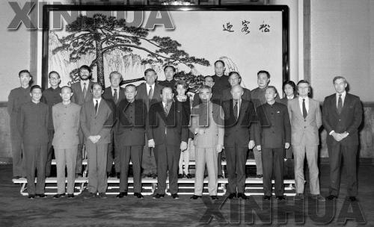1973年3月31日，国务院总理周恩来会见新西兰外交部副部长兼对外贸易部部长约瑟夫·艾·沃尔丁(左起第五位)和以他为团长的新西兰政府部长级代表团。(新华社照片）
On 31 March 1973, Premier Zhou Enlai met with Hon Joe Walding(fifth from left) and members of New Zealand’s ministerial delegation to Beijing. (Xinhua Photo)

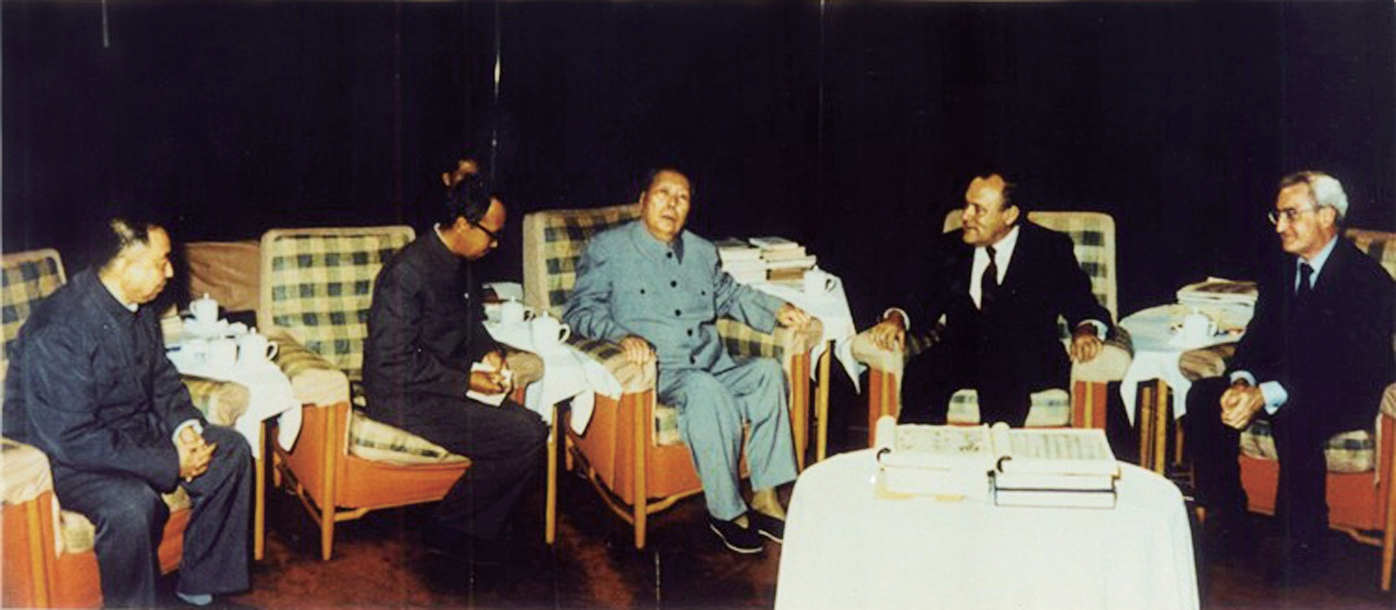
1976 年4月30日，毛泽东主席会见新西兰首任访华总理罗伯特·马尔登。
On 30 April 1976, Chairman Mao Zedong met with visiting New Zealand Prime Minister Robert Muldoon. This was the first official visit made by a New Zealand Prime Minister to China.
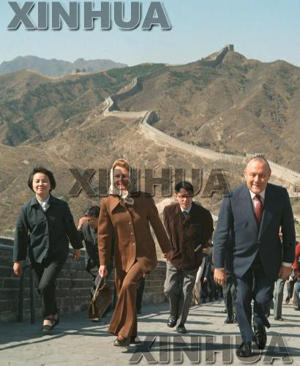
1976年4月30日，新西兰总理罗伯特·马尔登和夫人游览长城。(新华社照片）
On 30 April 1976, New Zealand Prime Minister Robert Muldoon and his wife visited the Great Wall. (Xinhua Photo)

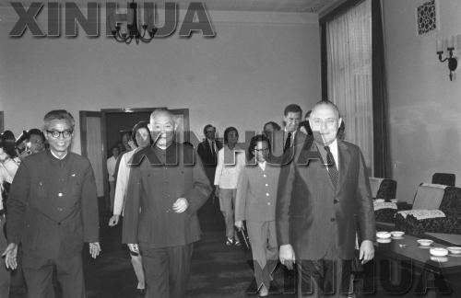
1980年9月12日，中共中央副主席李先念和夫人林佳楣前往宾馆会见新西兰总理马尔登和夫人。(新华社照片）
On 12 September 1980, Li Xiannian, Vice Chairman of the CPC Central Committee, met with New Zealand Prime Minister Robert Muldoon. (Xinhua Photo)
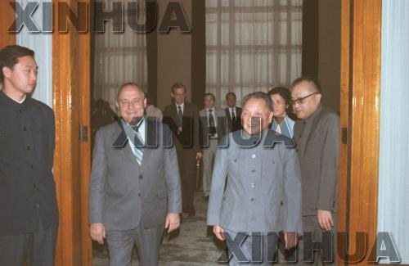
1980年9月13日，中共中央副主席邓小平在北京会见新西兰总理马尔登。图为宾主步入会见厅。(新华社照片）
On 13 September 1980, Deng Xiaoping，Vice Chairman of the CPC Central Committee met with New Zealand Prime Minister Robert Muldoon in Beijing. (Xinhua Photo)

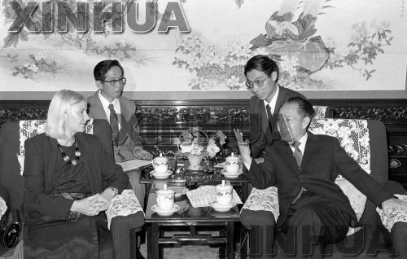
1985年5月9日，中共中央总书记胡耀邦在北京中南海会见新西兰工党主席玛格丽特·威尔逊女士。(新华社照片）
On 9 May 1985, Hu Yaobang, General Secretary of the CPC Central Committee, met with Ms. Margaret Wilson, President of New Zealand Labor Party, in Zhongnanhai, Beijing. (Xinhua Photo)
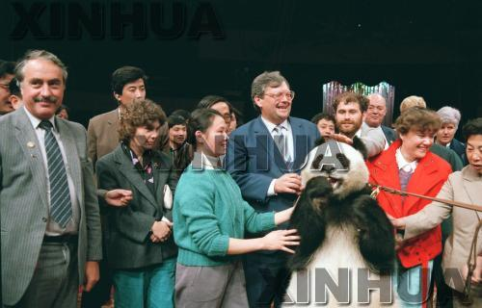
1986年3月25日，新西兰总理朗伊和夫人在上海观看上海杂技团表演。(新华社照片）
On 25 March 1986, visiting New Zealand Prime Minister David Lange and his wife watched the show by Shanghai Acrobatic Troupe Circus. (Xinhua Photo)

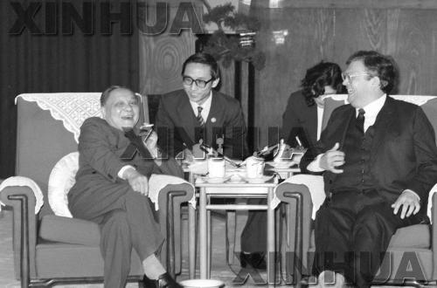
1986年3月28日，中共中央顾问委员会主任邓小平在北京人民大会堂会见新西兰总理朗伊。(新华社照片）
On 28 March 1986, Deng Xiaoping, Central Advisory Commission of CPC met with New Zealand Prime Minister David Lange in the Great Hall of the People in Beijing. (Xinhua Photo)
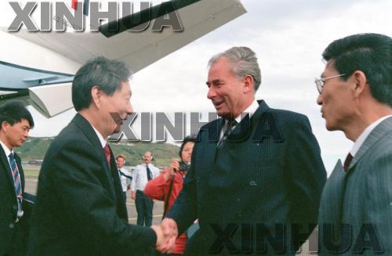
1992年2月19日，正在新西兰进行友好访问的国务院副总理朱镕基乘飞机抵达新西兰首都惠灵顿。在惠灵顿军用机场，朱镕基副总理受到新西兰副总理兼对外关系贸易部部长、外交部长唐·麦金农的热烈欢迎。 (新华社照片）
On 19 February 1992, Chinese Vice Premier Zhu Rongji arrived at the military terminal at Wellington Airport and was greeted by New Zealand Deputy Prime Minister and Foreign Minister Don McKinnon. (Xinhua Photo)

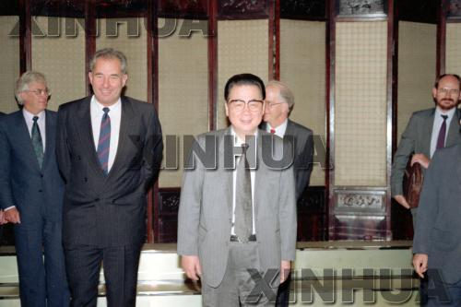
1992年4月24日，李鹏总理在中南海会见新西兰副总理兼外长麦金农。图为宾主步入会见厅。(新华社照片）
On 24 April 1992, Premier Li Peng met with visiting New Zealand Deputy Prime Minister and Foreign Minister Don McKinnon in Beijing. (Xinhua Photo)
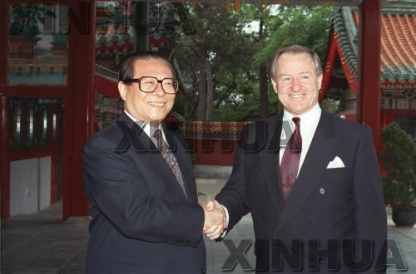
1993年5月15日，国家主席江泽民在北京中南海会见新西兰总理吉姆·博尔格。(新华社照片）
On 15 May 1993, Chinese President Jiang Zemin met with New Zealand Prime Minister Jim Bolger in Zhongnanhai in Beijing. (Xinhua Photo)

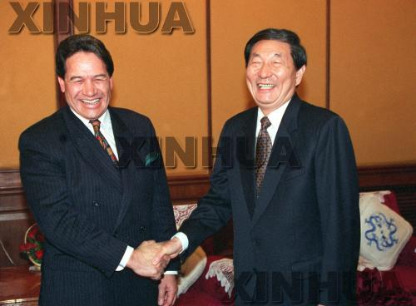
1997年9月19日，国务院副总理朱镕基在北京钓鱼台国宾馆会见新西兰副总理兼国库部长温斯顿·彼得斯。 (新华社照片）
On 19 September 1997, Chinese Vice Premier Zhu Rongji met with visiting New Zealand Deputy Prime Minister and Treasurer Hon. Winston Peters at Diaoyutai State Guesthouse in Beijing. (Xinhua Photo)
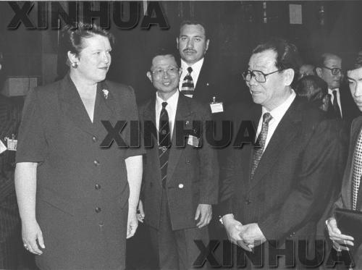
1997年12月11日，全国政协主席李瑞环在新西兰惠灵顿出席了新西兰总理希普利举行的庆祝新中建交25周年招待会。(新华社照片）
On 11 December 1997, Chairman Li Ruihuan of the Chinese People’s Political Consultative Conference (CPPCC) attended the reception hosted by New Zealand Prime Minister Jenny Shipley commemorating the 25th anniversary of New Zealand–China diplomatic relations in Wellington. (Xinhua Photo)

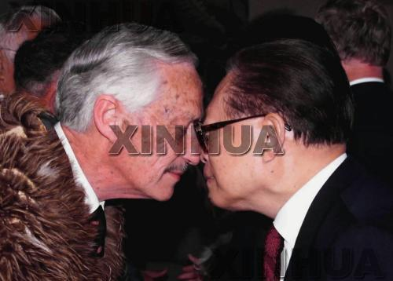
1999年9月12日，新西兰政府在奥克兰举行传统仪式，欢迎前来参加亚太经合组织第七次领导人非正式会议的各成员领导人。图为江泽民主席（右）与毛利族长老行碰鼻礼。(新华社照片）
On 12 September 1999, the Powhiri, a traditional welcome ceremony was held in Auckland by New Zealand government to the leaders of APEC members. Chinese President Jiang Zemin Hongi’s senior Kaumatua Sir Hugh Kawharu. (Xinhua Photo)

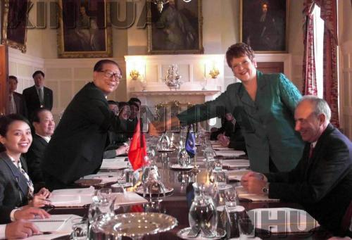
1999年9月14日，中国国家主席江泽民和新西兰总理希普利在惠灵顿举行会谈。(新华社照片）
On 14 September 1999, Chinese President Jiang Zemin held talks with New Zealand Prime Minister Jenny Shipley in Wellington. (Xinhua Photo)

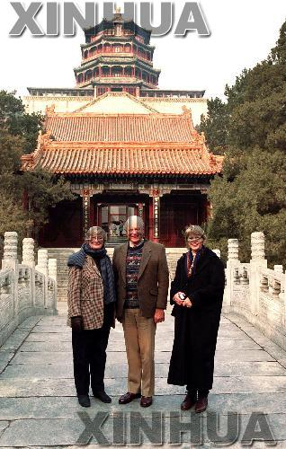
2000年11月30日至12月6日，新西兰总督迈克尔·哈迪·博伊斯应中国国家主席江泽民邀请对中国进行国事访问。这是新西兰总督首次正式访华。(新华社照片）
New Zealand Governor-General the Rt. Hon. Sir Michael Hardie Boys visited China from 30 November to 6 December 2000 at the invitation of Chinese President Jiang Zemin. It was the first official visit by New Zealand Governor-General to China. (Xinhua Photo)

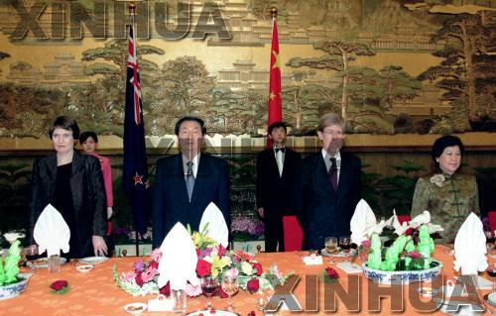
2001年4月19日晚，中国国务院总理朱镕基为新西兰总理克拉克访华在北京人民大会堂举行欢迎宴会。(新华社照片）
On 19 April 2001, Chinese Premier Zhu Rongji held a welcoming banquet for visiting New Zealand Prime Minister Helen Clark at the Great Hall of the People, Beijing. (Xinhua Photo)

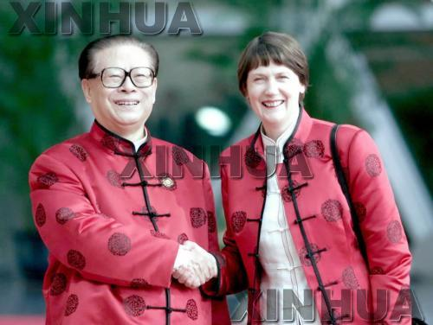
2001年10月21日，江泽民在上海科技馆迎接新西兰总理克拉克。亚太经合组织第九次领导人非正式会议在这里举行。(新华社照片）
On 21 October 2001, Chinese President Jiang Zemin greeted New Zealand Prime Minister Helen Clark in Shanghai, where the 9th APEC leaders meeting was held. (Xinhua Photo)
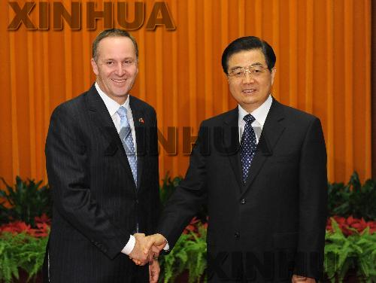
2009年4月14日，国家主席胡锦涛在北京人民大会堂会见新西兰总理约翰·基。(新华社照片）
On 14 April 2009, Chinese President Hu Jintao met with visiting New Zealand Prime Minister John Key at the Great Hall of the People, Beijing. (Xinhua Photo)

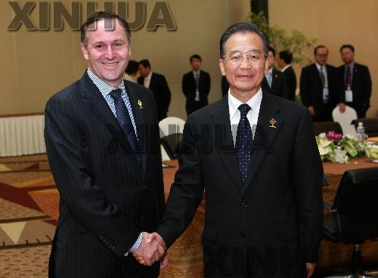
2009年10月24日，国务院总理温家宝在泰国华欣会见新西兰总理约翰·基。(新华社照片）
On 24 October 2009, Chinese Premier Wen Jiabao met with New Zealand Prime Minister John Key in Thailand. (Xinhua Photo)
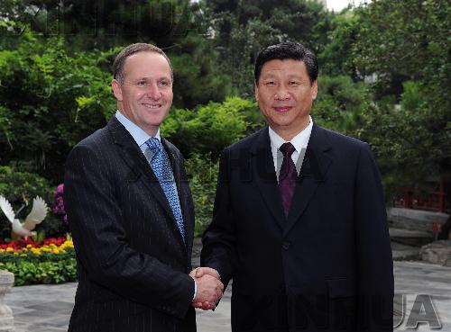
2010年7月7日，国家副主席习近平在北京钓鱼台国宾馆会见新西兰总理约翰·基。(新华社照片）
On 7 July 2010, Chinese Vice President Xi Jinping met with New Zealand Prime Minister John Key at Diaoyutai State Guesthouse in Beijing. (Xinhua Photo)

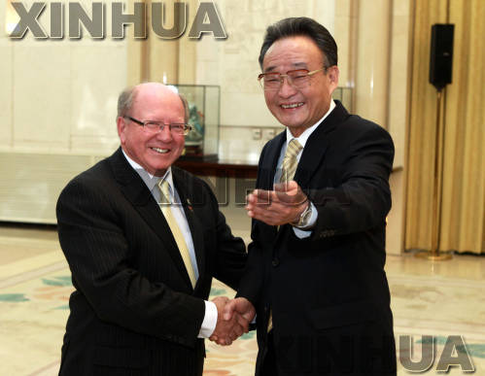
2011年1月21日，全国人大常委会委员长吴邦国在北京人民大会堂会见新西兰副议长林赛·蒂什。(新华社照片）
On 21 January 2011, Chairman of the Standing Committee of the National People’s Congress Wu Bangguo met with visiting New Zealand Deputy Speaker of the House Lindsay Tisch at the Great Hall of the People, Beijing. (Xinhua Photo)
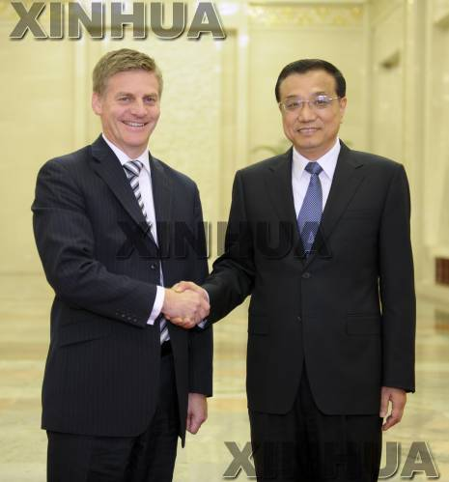
2011年4月18日，国务院副总理李克强在北京人民大会堂同来访的新西兰副总理兼财政、基础设施部长英格利希举行会谈。(新华社照片）
On 18 April 2011, Chinese Vice Premier Li Keqiang held a bilateral meeting with New Zealand Deputy Prime Minister and Minister of Finance and Infrastructure Bill English at the Great Hall of the People, Beijing. (Xinhua Photo)

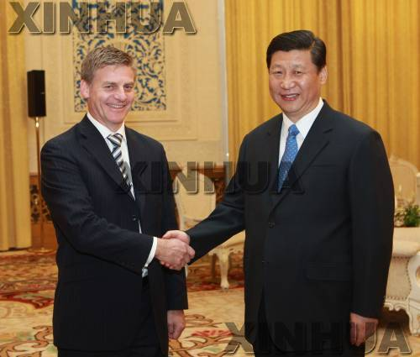
2011年 4月18日，国家副主席习近平与到访的新西兰副总理兼财政、基础设施部长英格利希举行会谈时握手。（新华社照片）
On 18 April 2011, Chinese Vice President Xi Jinping shaked hands with New Zealand Deputy Prime Minister and Minister of Finance and Infrastructure Bill English during their meeting in Beijing, capital of China. (Xinhua Photo)
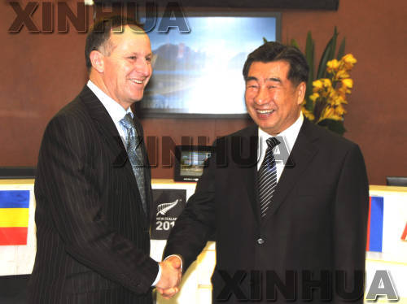
2011年9月27日，新西兰总理约翰·基（左）在惠灵顿会见到访的中国国务院副总理回良玉。(新华社照片）
On 27th September 2011, New Zealand Prime Minister John Key met with Chinese Vice Premier Hui Liangyu in Wellington. (Xinhua Photo)
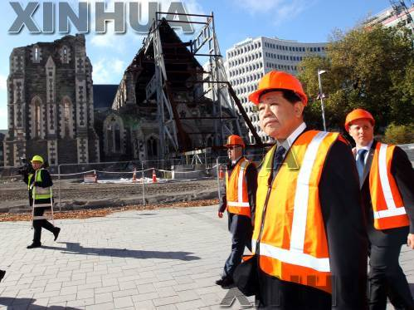
2012年4月15日，正在新西兰访问的全国政协主席贾庆林在坎特伯雷重建部长布朗利陪同下，前往2011年地震受损最严重的克赖斯特彻奇市区考察。(新华社照片）
On 15 April 2012, Jia Qinglin, Chairman of the Chinese People’s Political Consultative Conference (CPPCC) accompanied by Hon. Gerry Brownlee, Minister for Canterbury Earthquake Recovery, visited Christchurch, the city most seriously hit by earthquake in 2011. (Xinhua Photo)
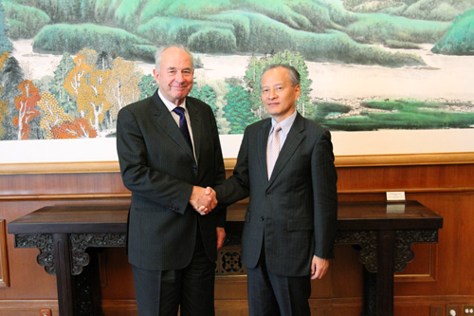
2012年8月22日，外交部副部长崔天凯在北京会见“新西兰-中国关系促进委员会”主席、新西兰前副总理兼外长麦金农。
On 22 August 2012, Chinese Vice Foreign Minister Cui Tiankai met with visiting Chairman of the New Zealand China Council, former Deputy Prime Minister and Minister of Foreign Affairs of New Zealand, Sir. Don McKinnon.

